HỌ TÊN:
ĐỀ 137
SBD:
ĐỀ THI HỌC KỲ I – NĂM HỌC 2014 – 2015
Môn thi: Vật Lý 12 (CB)
Thời gian: 60 phút
(Không kể thời gian phát đề)

Câu 1: Đặt vào hai đầu cuộn cảm 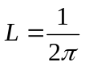 (H) một hiệu điện thế xoay chiều u = 141cos(100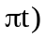V. Cảm kháng của cuộn dây là
A. 50. B. 100. C. 50. D. 200.
Câu 2: Đặt một điện áp xoay chiều vào hai đầu đoạn mạch chỉ có điện trở R = 50 Ω thì cường độ dòng điện qua điện trở có biểu thức 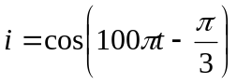(A). Biểu thức điện áp hai đầu điện trở là
A. 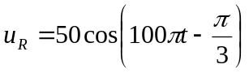(V). B. 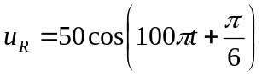(V).
C. 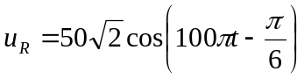(V). D. 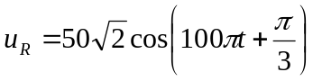(V).
Câu 3: Một nguồn âm dìm trong nước có tần số f = 50 Hz. Hai điểm gần nhau nhất trên phương truyền sóng cách nhau 10 cm luôn lệch pha nhau 45⁰. Vận tốc truyền sóng trong môi trường có giá trị là
A. 40 m/s. B. 250 cm/s. C. 4 m/s. D. 250 m/s.
Câu 4: Khi gắn quả cầu m₁ vào một lò xo, nó dao động với chu kỳ T₁= 3s Khi gắn quả cầu m₂ vào lò xo ấy, nó dao động với chu kỳ T₂ = 4s. Khi gắn đồng thời m₁ và m₂ vào lò xo đó thì chu kỳ dao động của chúng là
A. T = 5 s. B. T = 4 s. C. T = 2 s. D. T = 2,8 s.
Câu 5: Trong mạch gồm RLC mắc nối tiếp, L thuần cảm, điện áp hai đầu mạch là 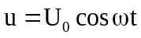. Dòng điện trễ pha hay sớm pha so với điện áp giữa hai đầu đoạn mạch phụ thuộc vào:
A. Cách chọn gốc thời gian. B. Điện áp đặt vào giữa hai đầu đoạn mạch.
C. Giá trị của L, C, ω. D. Giá trị của R, L, C, ω.
Câu 6: Đặt một điện áp xoay chiều vào hai đầu đoạn mạch chỉ có tụ điện 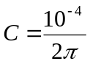F thì cường độ dòng điện qua cuộn dây có biểu thức 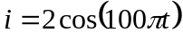(A). Biểu thức điện áp hai đầu tụ điện?
A. 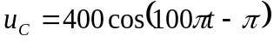(V). B. 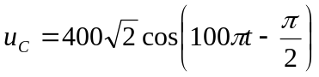(V).
C. 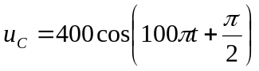(V). D. 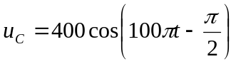(V).
Câu 7: Một vật có khối lượng 750g dao động điều hòa với biên độ 4cm, chu kì 2s, lấy π² = 10. Năng lượng dao động của vật là
A. 6 J. B. 60 J. C. 6 mJ. D. 60 kJ.
Câu 8: Đoạn mạch RLC nối tiếp có 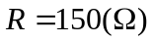, 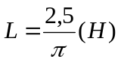, 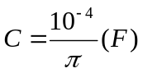, f = 50 Hz . Hệ số công suất của đoạn mạch là
A. 1. B. . C. 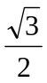. D. 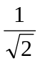.
Câu 9: Một vật dao động điều hòa với phương trình: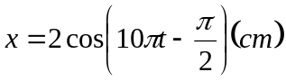. Lúc t = 0,2s vật có vận tốc
A. 20π cm/s. B. –20π cm/s. C. 10π cm/s. D. –10π cm/s
Câu 10: Trong thí nghiệm giao thoa sóng trên mặt nước, hai nguồn kết hợp A và B dao động với tần số 50 Hz, tại một điểm M cách A và B lần lượt là 28 cm và 22 cm, sóng có biên độ cực đại, giữa M và đường trung trực của AB có 1 dãy cực đại khác. Vận tốc truyền sóng trên mặt nước là
A. 0,24 m/s. B. 1 m/s. C. 3 m/s. D. 1,5 m/s.
Câu 11: Vật DĐĐH trên quĩ đạo 8 cm. Khi ở vị trí x = 2 cm vật có vận tốc 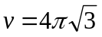cm/s. Tần số góc của vật dao động là
A. π rad/s. B. 2,4 π rad/s. C. 2π rad/s. D. 1,55rad/s.
Câu 12: Con lắc lò xo gồm vật m = 100g và lò xo k = 100N/m. Cho π² = 10, vật dao động điều hoà với chu kỳ là
A. T = 0,4 s. B. T = 0,3 s. C. T = 0,2 s. D. T = 0,1 s.
Câu 13: Một lò xo có k = 20 N/m treo thẳng đứng. Treo vào lò xo một vật có khối lượng m = 100g. Từ vị trí cân bằng nâng vật lên một đoạn 5 cm rồi buông nhẹ. Lấy g = 10 m/s². Chiều dương hướng xuống dưới. Giá trị cực đại lực đàn hồi tác dụng vào vật là
A. F_{max} = 1N. B. F_{max} = 2N. C. F_{max} = 4N. D. F_{max} = 3N.
Câu 14: Một con lắc lò xo treo thẳng đứng, k = 10N/m, m = 0,4kg. Tại VTCB, cung cấp cho vật vận tốc v = 0,2 m/s hướng lên trên. Chọn gốc thời gian lúc vật bắt đầu chuyển động và chiều dương hướng lên. Phương trình dao động của vật là
A. 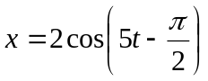(cm). B. 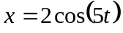(cm). C. 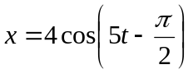(cm). D. 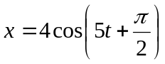(cm).
Câu 15: Một con lắc lò xo gồm vật nặng khối lượng 0,4 kg gắn vào đầu lò xo có độ cứng 40N/m. Khi kéo vật ra khỏi vị trí cân bằng một đoạn 5cm rồi thả nhẹ cho nó dao dộng. Phương trình dao động của vật là
A. 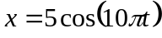 (cm). B. 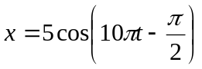 (cm).
C. 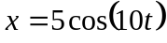 (cm). D. 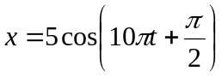 (cm).
Câu 16: Phương trình của một sóng ngang truyền trên một sợi dây là 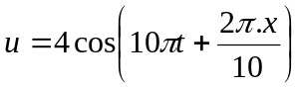trong đó u, x đo bằng (cm), t đo bằng giây. Tốc độ truyền sóng trên dây bằng
A. 0,4 cm/s. B. 1 m/s. C. 0,5 m/s. D. 2,5 cm/s.
Câu 17: Phương trình dao động điều hoà của một vật là 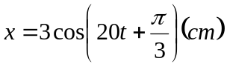. Vận tốc của vật có độ lớn cực đại là
A. v_{max} = 60 (m/s). B. v_{max} = (m/s). C. v_{max} = 0,6 (m/s). D. v_{max} = 3(m/s).
Câu 18: Khi có cộng hưởng trong mạch thì
A. dòng điện ngược với điện áp. B. dòng điện sớm pha hơn điện áp.
C. dòng điện cùng pha với điện áp. D. dòng điện trễ pha hơn điện áp.
Câu 19: Khi sóng âm truyền từ không khí vào nước thì
A. vận tốc tăng, bước sóng tăng. B. vận tốc tăng, bước sóng giảm.
C. vận tốc giảm, bước sóng tăng. D. vận tốc giảm, bước sóng giảm.
Câu 20: Hiện nay người ta thường dùng cách nào sau đây để làm giảm hao phí điện năng trong quá trình truyền tải đi xa?
A. Tăng tiết diện dây dẫn dùng để truyền tải.
B. Dùng dây dẫn bằng vật liệu siêu dẫn.
C. Xây dựng nhà máy điện gần nơi nơi tiêu thụ.
D. Tăng hiệu điện thế trước khi truyền tải điện năng đi xa.
Câu 21: Một vật DĐĐH theo phương trình 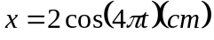. Chu kì dao động của vật là
A. 0,5 s. B. 2 s. C. 4π s. D. 0,25 s.
Câu 22: Cường độ dòng điện qua một tụ điện có điện dung 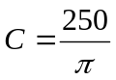μF, có biểu thức i = 10cos100πt (A). Dung kháng là
A. Z_{C} = 25 Ω. B. Z_{C} = 50 Ω. C. Z_{C} = 200 Ω. D. Z_{C} = 40 Ω.
Câu 23: Giao thoa sóng là hiện tượng
A. giao thoa của hai sóng tại một điểm trong môi trường.
B. gặp nhau của hai sóng kết hợp trong không gian, trong đó có những chỗ sóng được tăng cường hoặc giảm bớt.
C. cộng hưởng của hai sóng kết hợp truyền trong một môi trường.
D. các sóng triệt tiêu khi gặp nhau.
Câu 24: Điều nào là SAI khi nói về dao động tắt dần?
A. Nguyên nhân của sự tắt dần là do tác động của lực ma sát, lực cản của môi trường.
B. Dao động tắt dần là dao động có biên độ giảm dần theo thời gian.
C. Dao động tắt dần vẫn còn mang tính tuần hoàn.
D. Ma sát càng lớn thì sự tắt dần xảy ra càng nhanh.
Câu 25: Hai dao động điều hòa cùng phương, cùng tần số có phương trình dao động là 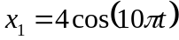 (cm) và 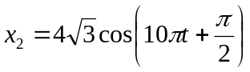(cm). Phương trình dao động tổng hợp
A. 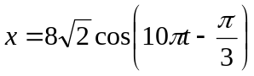(cm). B. 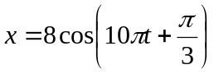(cm).
C. 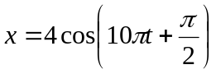(cm). D. 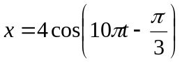(cm).
Câu 26: Khi treo vật có khối lượng m vào lò xo có độ cứng k thì lò xo dãn ra 4cm khi ở VTCB. Lấy π² = g = 10 m/s². Tần số dao động của vật nặng là
A. 5,2 Hz. B. 0,4 Hz. C. 0,397 Hz. D. 2,5 Hz.
Câu 27: Đoạn mạch RLC nối tiếp 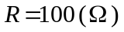, 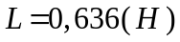, 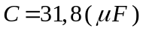, f = 50 Hz. Tổng trở của mạch là
A. 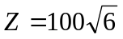(Ω). B. 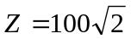(Ω). C. (Ω). D. (Ω).
Câu 28: Hai đầu đoạn mạch chỉ có một cuộn thuần cảm 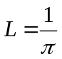(H) thì cường độ dòng điện trong mạch có biểu thức: 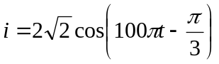 (A) Biểu thức hiệu điện thế ở hai đầu đoạn mạch là
A. 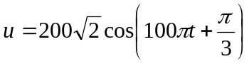 (V). B. 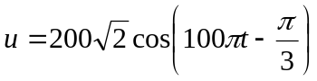 (V).
C. 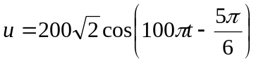 (V). D. 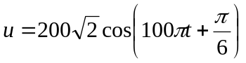 (V).
Câu 29: Khi đặt điện áp 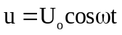 vào hai đầu đoạn mạch R, L, C mắc nối tiếp thì điện áp hiệu dụng giữa hai đầu điện trở, hai đầu cuộn cảm thuần và hai bản tụ điện lần lượt là 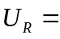40V, 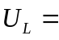80V và 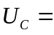60V. Giá trị hiệu dụng U của điện áp hai đầu mạch là
A. 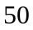(V). B. 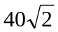(V). C. 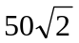(V). D. 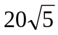(V).
Câu 30: Một điện trở mắc vào mạch điện xoay chiều tần số 50 Hz. Muốn dòng điện trong mạch trễ pha so với điện áp giữa hai đầu đoạn mạch thì ta phải
A. thay điện trở nói trên bằng một cuộn cảm. B. mắc thêm một tụ điện nối tiếp với điện trở.
C. mắc thêm một cuộn cảm nối tiếp với điện trở. D. thay điện trở nói trên bằng một tụ điện.
Câu 31: Một mạch điện xoay chiều R, L, C không phân nhánh, có R = 100Ω, 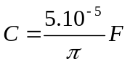, 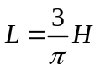. Cường độ dòng điện qua mạch có dạng (A). Biểu thức của điện áp hai đầu đoạn mạch là
A. 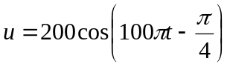(V). B. 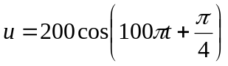(V).
C. 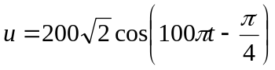(V). D. 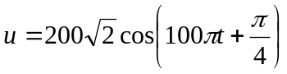(V).
Câu 32: Một dây dài = 90 cm được kích thích cho dao động với tần số f = 200 Hz. Tính số bụng sóng dừng trên dây. Biết hai đầu dây được gắn cố định và vận tốc truyền sóng trên dây này là v = 40m/s.
A. 8. B. 9. C. 10. D. 6.
Câu 33: Tại một điểm M nằm trong môi trường truyền âm có mức cường độ âm là L_{M} = 80 dB. Biết ngưỡng nghe của âm đó là I₀ = 10⁻¹⁰ W/m². Cường độ âm tại M có độ lớn
A. 1 W/m². B. 0,01 W/m². C. 0,1 W/m². D. 10 W/m².
Câu 34: Nguyên tắc tạo ra dòng điện xoay chiều dựa trên
A. hiện tượng tạo ra từ trường quay. B. hiện tượng cảm ứng điện từ.
C. hiện tượng tự cảm. D. hiện tượng quang điện.
Câu 35: Chỉ ra phát biểu SAI ?
A. Bước sóng là khoảng cách giữa hai điểm trên phương truyền sóng gần nhau nhất và dao động ngược pha.
B. Bước sóng là khoảng cách giữa hai đỉnh sóng liên tiếp.
C. Bước sóng là quãng đường mà sóng truyền đi được trong một chu kỳ.
D. Bước sóng là khoảng cách giữa hai điểm trên phương truyền sóng gần nhau nhất và dao động cùng pha.
Câu 36: Trong dao động điều hòa con lắc đơn. Phát biểu nào sau đây ĐÚNG?
A. Lực phục hồi phụ thuộc khối lượng. B. Quỹ đạo của vật là một đoạn thẳng.
C. Quỹ đạo của vật là một đường hình sin. D. Gia tốc của vật không đổi.
Câu 37: Một nguồn phát sóng S trên mặt nước dao động điều hòa với tần số f = 100Hz, tạo ra sóng mặt nước truyền đi với tốc độ không đổi. Ở một thời điểm, người ta xác định được khoảng cách từ gợn lồi thứ 5 đến gợn lồi thứ 10 là 3cm. Tốc độ truyền sóng trên mặt nước là
A. v = 60 cm/s. B. v = 50cm/s. C. v = 30 cm/s. D. v = 25 cm/s.
Câu 38: Đoạn mạch nối tiếp có RLC nối tiếp. Biết 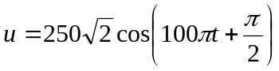 (V) và 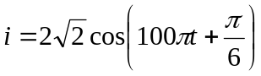(A). Công suất tiêu thụ của đoạn mạch là
A. 100 W. B. 250 W. C. 500 W. D. 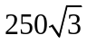W.
Câu 39: Dây AB căng ngang dài 2m, tạo sóng dừng trên dây với tần số rung là 50Hz, trên đoạn AB thấy có 5 nút. Vận tốc truyền sóng trên dây là
A. 50 m/s. B. 12,5 cm/s. C. 40 m/s. D. 25 cm/s.
Câu 40: Dùng một âm thoa phát ra âm tần số f = 200 Hz, người ta tạo ra tại hai điểm A, B trên mặt nước hai nguồn sóng có cùng biên độ, cùng pha. Khoảng cách AB = 2,6 cm. Tốc độ truyền sóng trên mặt nước là 50 cm/s. Số điểm dao động với biên độ cực đại trên đoạn AB là
A. 21. B. 19. C. 18. D. 20.
--------------------HẾT--------------------

